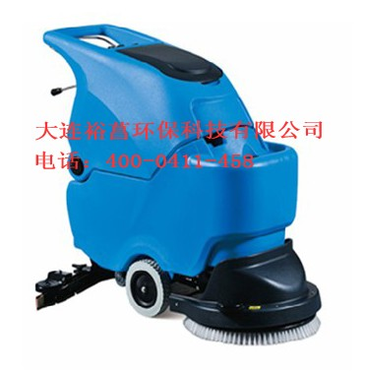
产品名称 | 凯尔乐半自动洗地机 | 凯尔乐半自动洗地机
产品型号 | KL50E | KL50B
电压/驱动 | 220V/手动 | 24VDC/手动
刷盘/吸污马达 | 750W/1400W | 560W/450W
清/污水箱容量 | 50L/55L | 50L/55L
洗地宽度 | 510mm | 510mm
吸扒宽度 | 815mm | 815mm
工作效率 | 2150m²/h | 2150m²/h
重量 | 90kg | 70kg
尺寸 | L1216*W502*H975mm | L1216*W502*H975mm

洗擦、吸干一次性完成，洗刷吸干过的地面，清洁如新，脏水、泥土、沙粒、油污统统吸入污水箱。简化清洁工作，大大减少清洁劳累和作业时间。快速解决地板上的任何污垢，显著提高清洁卫生质量。特别适合500-2000平场所使用。
四大优点：
可靠耐用，价格实惠。
大大提高清洁效率，降低清洁管理成本。
显著提高使用场所清洁卫生水平。
仪表盘上直观的按钮，操作极为简单，无须特别培训。
特点：
1、钥匙开关，方便操作和保管机器。
2、电池电量表，带计时功能，方便工时计算。
3、马达进风排风，专业风道，冷热不混，保证马达使用寿命。
4、掀开水箱即可进行水箱维护，无需任何工具。
5、良好的操作系统。
6、刷子系统采用自动装卸设计，装卸无需任何工具。
7、三层风叶马达，结合V型吸水扒，吸力强劲，即使超市地砖也无污水残留。
8、吸水胶条4面可用，更换无需任何工具。

